persbericht toplaminate hout

WARME HOUTOPTIEKEN IN PRAKTISCH JASJE TopLaminate® is dé keuze voor wie houdt van de warme uitstraling van hout, maar dan zonder het onderhoud. De basis van Greengridz® is circulair, lichtgewicht en duurzaam. Daarnaast is het keukenblad waterbestendig, stootvast en eenvoudig schoon te houden. Perfect voor intensief gebruik in de keuken.

NIEUWE HOUTDECORS, EINDELOZE MOGELIJKHEDEN
De drie nieuwe houtdecors laten zien hoe veelzijdig TopLaminate® is. Witty Walnut is een uitgesproken houtdessin dat perfect tot zijn recht komt in combinatie met contrasterende materialen en RVS-accenten. Spiced Walnut brengt juist warmte en zachtheid en past prachtig in de natuurlijke sfeer van de Wild Essence keuken. Edgy Elm heeft een koelere ondertoon en leent zich uitstekend voor moderne, minimalistische interieurs.

Download beeldmateriaal
https://we.tl/t-fKwFhK5p0W

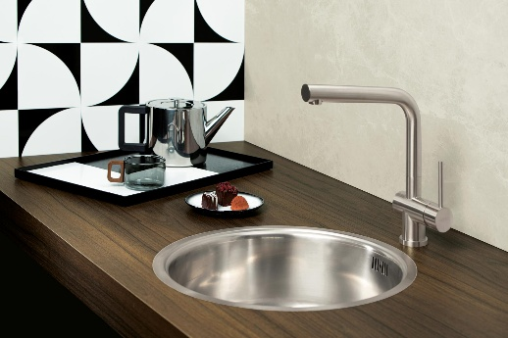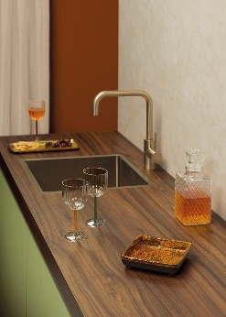
Witty Walnut Spiced Walnut

NOTE TO THE EDITOR

Over Dekker

Voor Dekker Zevenhuizen is maatschappelijk verantwoord ondernemen een vanzelfsprekendheid. Dat zie je terug in het productieproces en de ontwikkeling van nieuwe duurzame producten. Zo bracht Dekker in 2012 het gepatenteerde Greengridz op de markt, het duurzame alternatief voor multiplex en nu ook twee duurzame high-tec materialen die wat betreft eigenschappen vergelijkbaar zijn met composietsteen. Dekker is opgericht in 1930. Een familiebedrijf, gespecialiseerd in het verwerken van hoogwaardige materialen tot maatwerkwerkbladen. Het terugdringen van het materiaalgebruik, het zoeken naar materialen die herbruikbaar zijn en een lagere footprint hebben, het ontwikkelen van nieuwe producten uit restmaterialen: wij zetten ons hier structureel voor in. Samen met onze partners in de keten ontwikkelen en distribueren wij nieuwe circulaire concepten.

Images
Image material is royalty-free and may be used with reference to Dekker Zevenhuizen and a link to our website (www.dekkerzevenhuizen.com) . You can find the wetransfer link under picture.

More information
For more information, please contact Ben van Elk, b.van.elk@dznet.nl.

